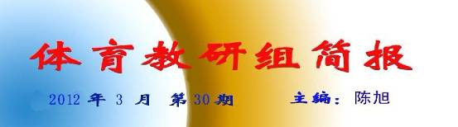

青年体育教师参加校青年教师基本功初赛
三月份我组开展青年教师基本功大赛，1号上午9点我组在体育办公室，进行了青年教师单元教学计划、课时教学计划评比。8号上午9点—10点在体育办公室进行了课件制作比赛。15号上午9点在乒乓球室举行了教师基本功的板书比赛。22号上午9点在体育馆进行了体育教师专业技能基本功比赛，在比赛中朱振华老师的排球，陶国华老师的篮球，顾超老师的健美操为大家展示了过硬的功底。通过这一个月的比赛使我组青年教师在教学设计上更加的科学合理，使我组青年教师基本功更加的扎实。

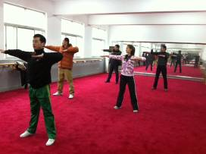
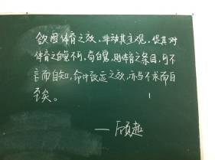

高一年级足球联赛开赛
高一年级学生足球俱乐部在潘旭坤老师的指导下开展了春季足球联赛。本届足球联赛是以俱乐部为单位组成参加的，打破了传统的班级模式，使这次足球联赛更加精彩。有了校园足球联赛，给予了这些执着足球运动的同学们充分展现自己的舞台；校园足球联赛，为这些少年旺盛的精力提供了挥洒的空间；校园足球联赛，校园生活增添了无数的欢乐；校园足球联赛，让这些热血青年记忆变得激情四射。

